Kurz-Abschluss-Dokumentation

Zugriff auf das Kombinatorik-Lernprogramm
http://maanvs05.gm.fh-koeln.de

Zugriff auf die Datenbank

Zur direkten Datenbank gelangt man über:
http://maanvs05.gm.fh-koeln.de/phpMyAdmin/

Benutzername: kombi
Passwort: Kombi4GM

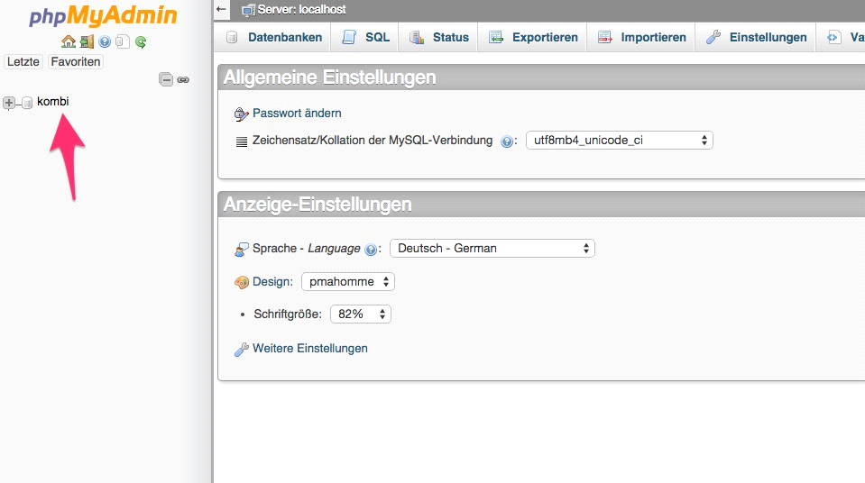Mit Klick auf die Datenbank „kombi“ öffnen sich die drei Tabellen.

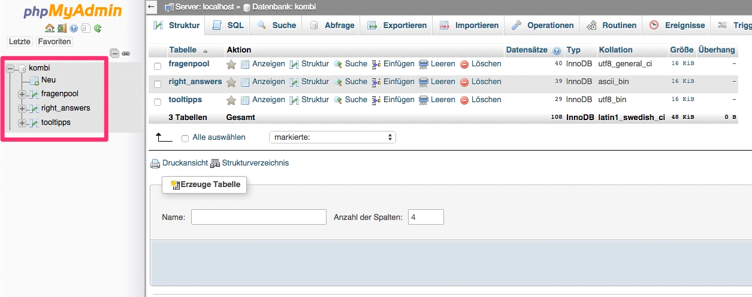Im Fragenpool lassen sich die Fragen beantworten. In der Tabelle „right_answers“ befinden sich die dazugehörigen Antworten.

Welche Antwort zu welcher Frage gehört, kann man der RA_ID entnehmen:
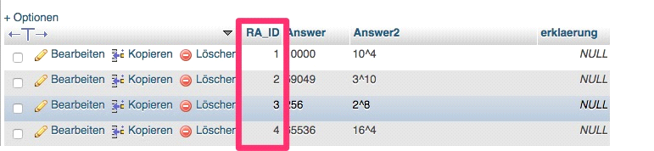

Zusätzlichen PDF-Download anlegen/hochladen

Unter der Spalte „erklaerung“ kann man für die Kategorie „Komplexere Aufgaben“ auch eine PDF-Datei zum Download hinterlegen. Dazu kommt in die Spalte der erklaerung die ID der RA_ID der Frage/Antwort.
Es ist nicht von belang, wie die Dateien heißen, allerdings müssen diese im richtigen Ordner eingefügt werden.

Zum Hochladen muss man sich per SFTP einloggen (mit Filezilla z.B.)
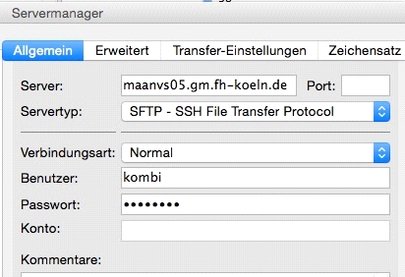
Die Daten zum Einloggen per FTP
Server: maanvs05.gm.fh-koeln.de
Servertyp: SFTP
Benutername: kombi
Passwort: Kombi4GM
PORT: 22 (Falls keine Auswahlmöglichkeit von SFTP besteht)

Hat man sich eingeloggt, muss man sich durch die Ordnerstruktur wie folgt durchklicken:
public_html > downloads > loesungen

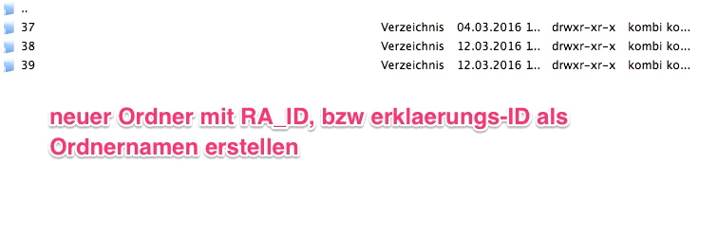Dann muss ein Ordner angelegt werden, der den Namen der RA_ID, bzw erklaerungs_ID hat:
In den Ordner dann die PDF-Datei hochladen.

Neue Frage einfügen:
http://maanvs05.gm.fh-koeln.de/insert_questions.php

Dort die richtige Kategorie und Art auswählen (wichtig, da ansonsten die Frage nicht angezeigt wird!) und die Frage eintragen.

Neue Antwort einfügen:

In der Datenbank auf die Tabelle right_answers navigieren.

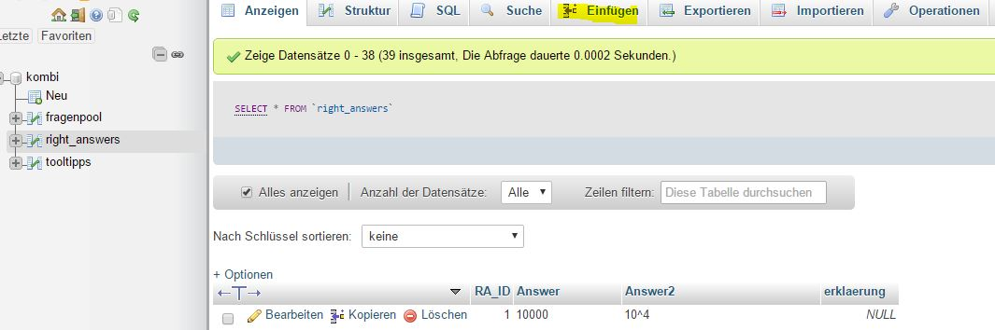

Oben in der Leiste auf Einfügen klicken. In Answer die Antwort eintragen (Dezimalzahl) und in Answer2 die Formel.

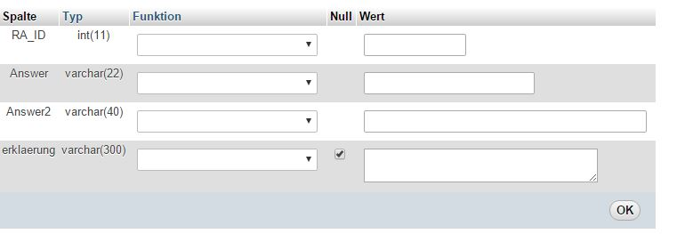

Englische Übersetzung
Im Großteil muss nur der Text aus der Datenbank ins Englische übersetzt werden. Der Rest der Texte wird Strukturiert ersichtlich sein.

Am einfachsten wäre es, eine neue Datenbank zu erstellen, dort die selben Tabellen zu kreieren wie in der Datenbank kombi, und in der connect.inc.php den Datenbanknamen zu ändern. Sofern die Tabellennamen gleich bleiben, muss nichts anderes geändert werden.

